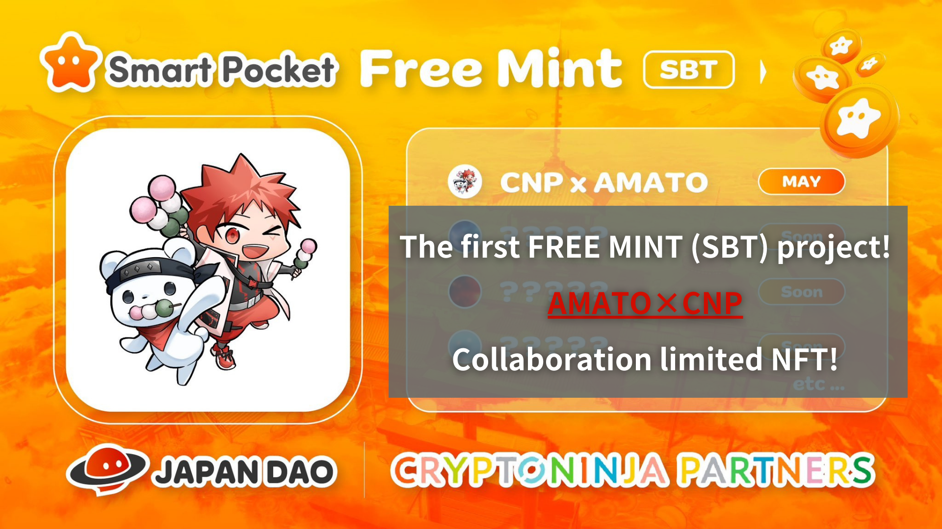
Projet gratuit de la menthe (SBT) First! Amato x CNP Collaboration Limited NFT !! (Date limite d'application 5/19 23:59)
Bonjour, cette famille Japan Dao!
Vous l'avez peut-être déjà vu, mais la première menthe libre SBT a été annoncée. Ce moment, c'est une NFT limitée en raison de la collaboration Amato et CNP comme un commémoratif que le Japon DAO est devenu un sponsor officiel de CNP.
Il existe de nombreuses façons d'acquérir la NFT Limited Collaboration et les informations secrètes que la section Solution.
Veuillez lire cet article jusqu'à la fin et ne pas manquer toutes les informations!
▼ Cliquez ici pour les grandes nouvelles ▼
Japan NFT Museum Japan Dao sera le sponsor officiel de la marque NFT à la tête du Japon "CNP"! Amato X CNP Limited Collaboration NFT est distribué gratuitement! Démarrez une nouvelle coopération pour la mise en œuvre sociale Web3 Cliquez ici pour plus de détails sur les cadeaux NFT
https://twitter.com/japandaojp/status/1788083040377536639
PR fois
https://prtimes.jp/main/html/rd/p/000000006.000134601.html
aperçu
Cette nouvelle concerne le sponsor officiel du populaire projet NFT "CNP (Cryptoninja Partner)" exploité par Japan Dao Co., Ltd.po Commémorez cela, Amato et CNP Limited Collaboration NFT sera donné à tous les candidats avec Frering (gratuit).
En outre, ce partenariat ne se limite pas à la simple collaboration, et le Japon DAO a travaillé avec CNP et transmet des arts du spectacle traditionnels et des cultures régionales dans le monde en tant qu'actifs numériques sous le thème majeur de la «tradition numérique de la culture japonaise». Je prévois de développer.
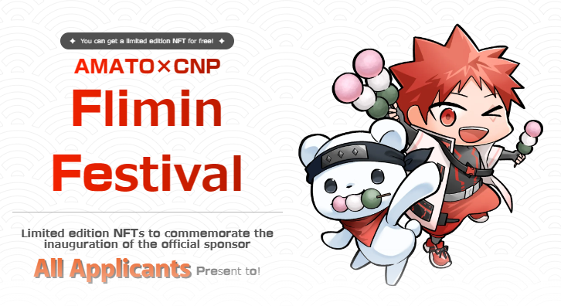
À propos de CNP
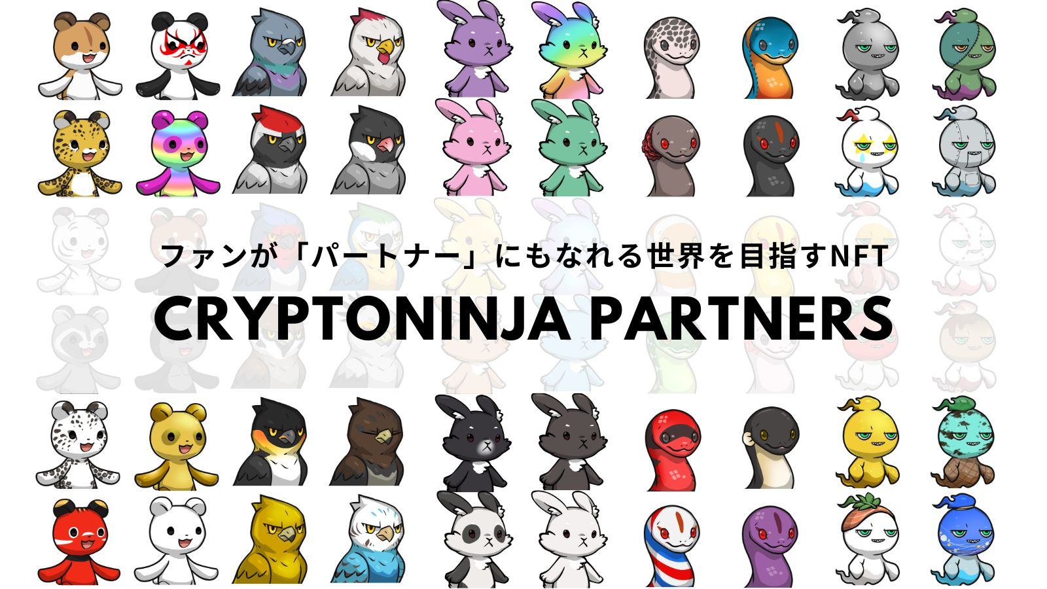
CNP (Cryptoninja Partners) est un projet créatif secondaire de Cryptoninja, une marque de personnage avec un thème ninja.CNP a publié 22 222 NFTS en mai 2022, et plus de 5 300 détenteurs possèdent CNP NFT.
CNP offre un engagement approfondi aux participants en "connaissant, touchant et expérimentez". Spécifiquement, nous continuons à développer une variété d'entreprises au-delà de la NFT, telles que le jeu de smartphone gratuit "CNP Bernin Wars", le paiement de l'impôt sur la ville natale "CNP de la ville natale",,,,,,,,,,et le développement des applications des propriétaires NFT.
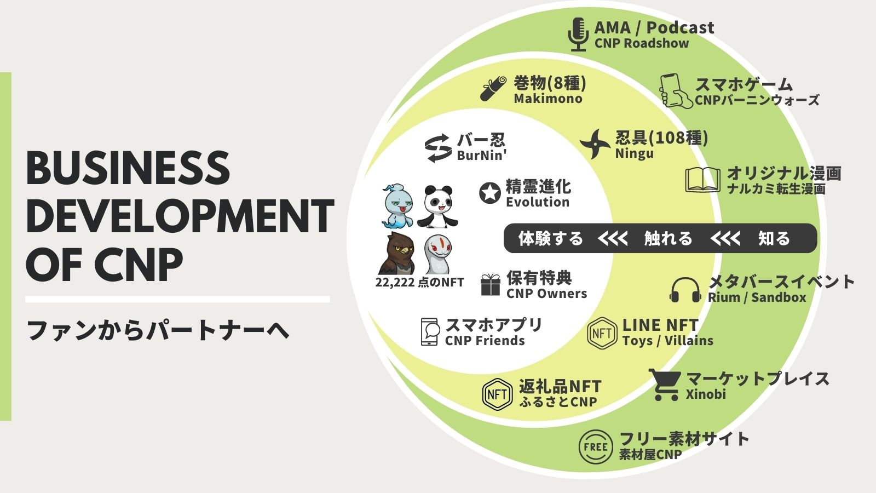
Site officiel du CNP
https://www.cryptoninja-partners.xyz/
À propos d'Amato
"Amato" est la première marque de personnage du Japon Dao né du NFT Museum of Art Japan, et est un projet NFT sur le thème de "Challenge Samurai" .En 2022, 5555 points ont été publiés sur la chaîne Ethereum, pas seulement avec leLe rouge et le blanc du drapeau japonais symbolique des drapeaux japonais étaient colorés partout, mais aussi pour chaque partie, "Samurai", qui est extrêmement populaire à l'étranger.boulettes, pastèque, bulles de savon et accompagnement mignon.
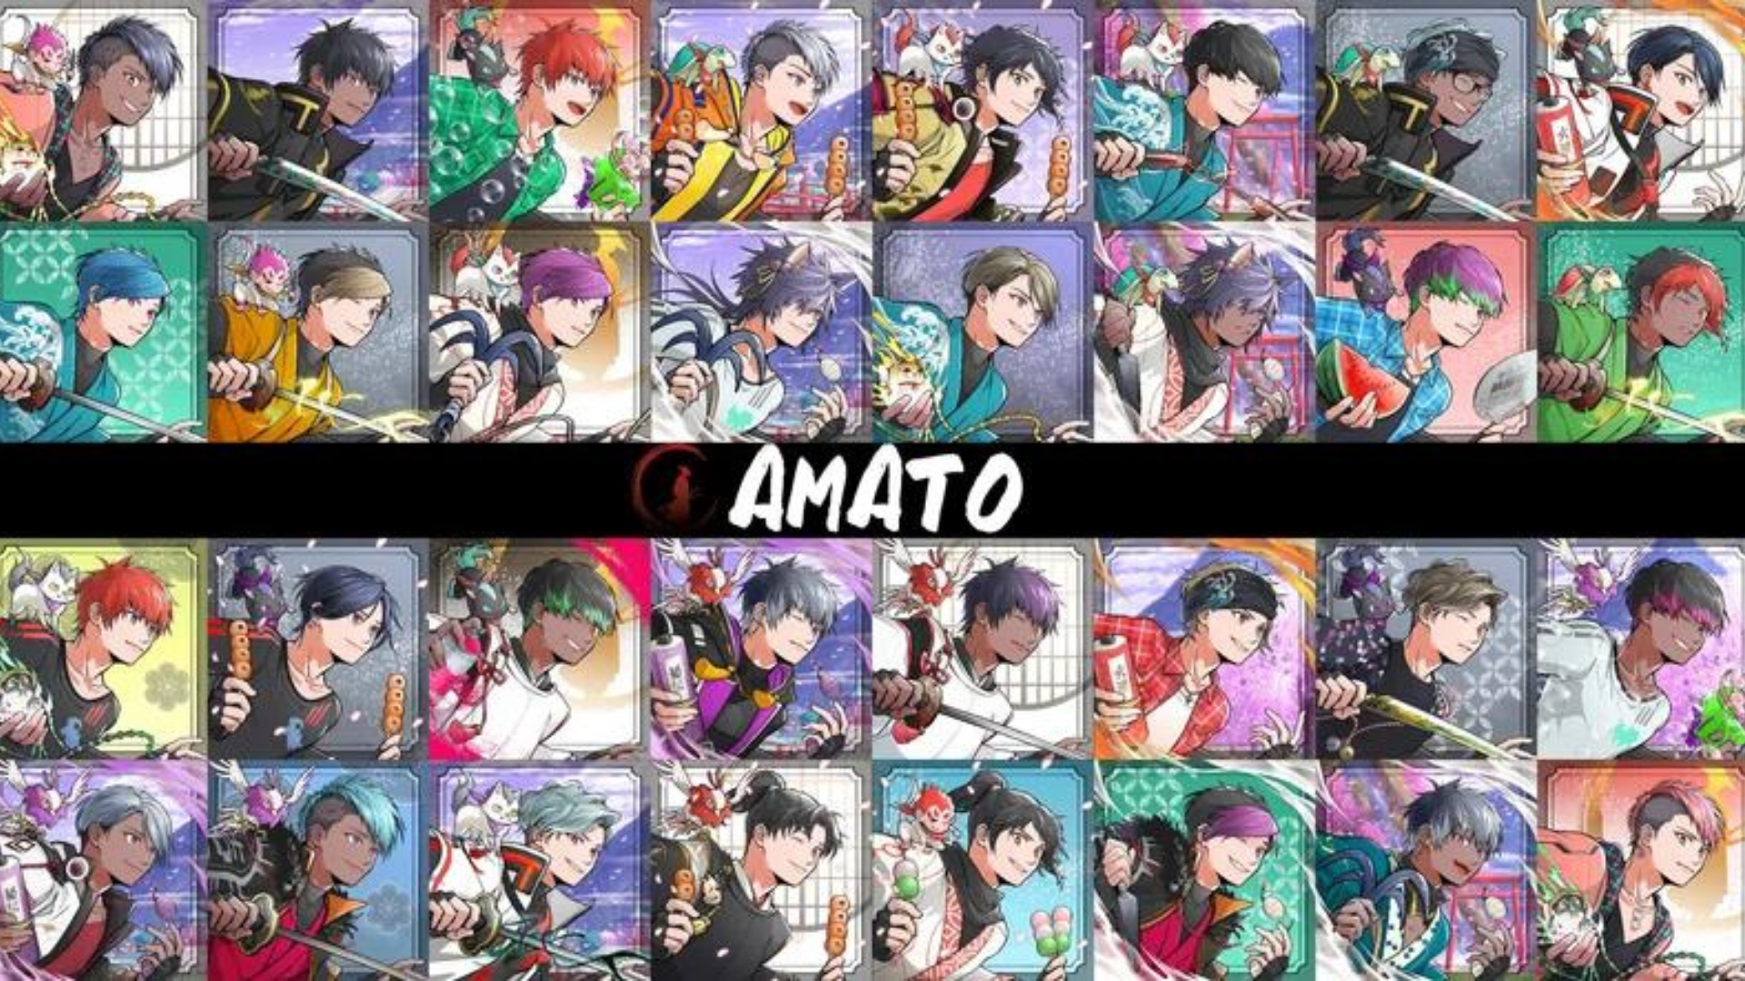
* Si vous souhaitez en savoir plus sur Amato, veuillez consulter l'article détaillé fourni par le Japon DAO.
Vol.1 "Naissance d'Amato"
https://note.com/japandaosolution/n/n90351d7bb368
Vol.2 "Le présent et l'avenir d'Amato"
https://note.com/japandaosolution/n/n02ce3453e5ba
Informations sur la menthe NFT
Période de recrutement (période de candidature Premint)
2024/05/08 à 2024/05/19 23:59
Jour de la menthe
Prévu le 25 mai 2024
prix
Monnaie gratuite (GRATUITE)
chaîne
Polygone （sbt)
* Sbt: le jeton lié à l'âme ne peut pas être échangé ou transféré
Frais de gaz
free
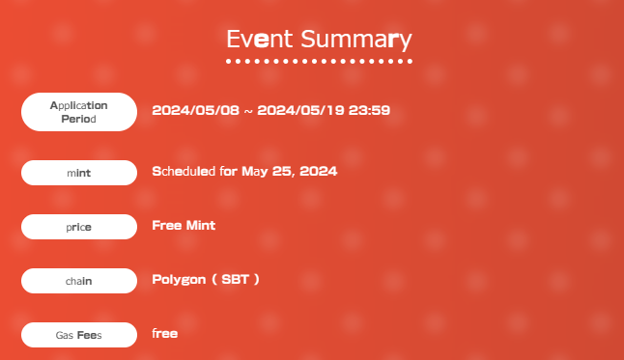
Procédé d'application
1. Accéder au site spécial
Le site spécial est d'ici ▼
https://japandao.jp/amato-cnp
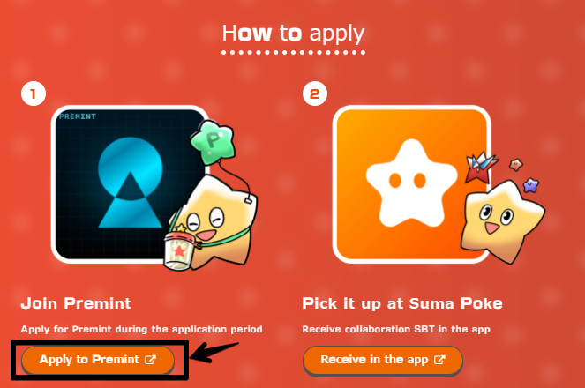
2. Application PRÉMINT
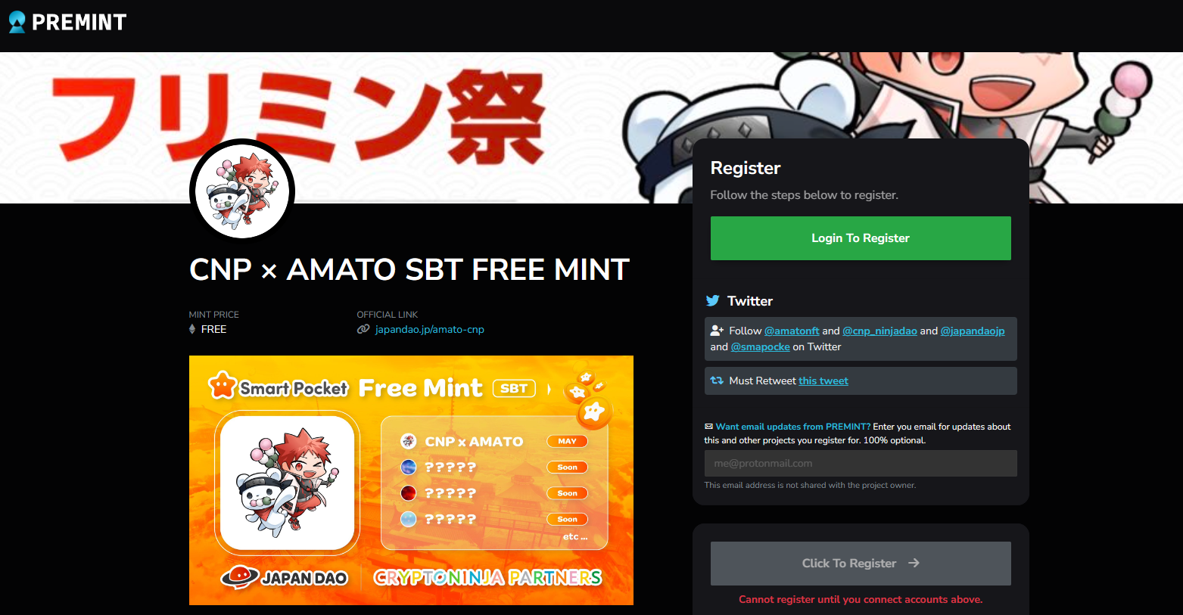
Si vous ne savez pas comment postuler pour le Premint, veuillez utiliser le lien ci-dessous, veuillez donc l'utiliser.
https://note.com/japandaosolution/n/nd3b194382857
MAL SECRET Informations de la section de la solution ❗
1. Collectez toutes sortes de SBT et ayez quelque chose de bien pour les gens ??
Selon un article de Daruman (@daruman_jp), il semble y avoir quelque chose de spécial pour ceux qui ont collecté toute la collaboration SBT.At cette étape, SBT publiera quatre œuvres, qui peuvent toutes être obtenues pour Free.Let Collect and Completetout!
https://t.co/UTUjvyMpES
2. Histoire secrète de la production de collaboration
Cette collaboration SBT représente Lily Lily avec une tenue en ninja du NFT "CNP" appartenant au Japon Dao, mais la raison pour laquelle Lee Lee a été sélectionné comme personnage était le département de rédaction du Japon NFT Museum. Après une consultation, c'est un particulièrement populairepersonnage en CNP, et il est très assorti avec Amato -Kun, qui porte un ninja.
Cette fois, M. Akitsu (@ akitu08), qui a travaillé sur "Amato", était en charge.mr.Akitsu est un merveilleux travail de collaboration sans sens de l'incongruité, fusionnant le caractère du CNP dans la vision du monde d'Amato avec ses compétences techniques élevées.
De plus, il y a une histoire selon laquelle Akitsu aime les objets de bouletage pour l'utilisation de boulettes pour les illustrations. En plus, les boulettes sont utilisées comme parties dans les collections CNP et Amato NFT.
résumé
Dans cet article, nous avons introduit un projet limité de NFT Free Mint par Amato et CNP, qui se déroulera pour commémorer le Japon DAO en tant que sponsor officiel de "CNP (Cryptoninja Partners)".
Il comprend également un aperçu de l'événement, comment participer et des informations spéciales.SBT est disponible gratuitement, alors assurez-vous d'obtenir tous les types à cette occasion.
Si vous avez des questions, n'hésitez pas à nous contacter sur un commentaire ou sur la chaîne Japan Dao Discord.
Si vous êtes intéressé par le Japon DAO, veuillez suivre et skier pour "Japan Dao Magazine".
Compte officiel X: https: //twitter.com/japannftmuseum
Discord officiel: https://discord.com/invite/japandao
Instagram officiel: https: //www.instagram.com/japannftmuseum/

